Приложение № 1
к Договору холодного водоснабжения
№ _______ от «___»_____________ г.

А К Т
по разграничению балансовой принадлежности
и эксплуатационной ответственности сетей водоснабжения.

г. Таруса «___»_________________ г.

Муниципальное унитарное предприятие «Тарусское коммунальное предприятие», именуемое в дальнейшем «Водоснабжающая организация», в лице директора МУП «ТКП» Хомутского Александра Витальевича, действовавшего на основании Устава, с одной стороны, и ___________________________________________именуемое в дальнейшем "Абонент", в лице _____________________________, действующего на основании ____________________________, с другой стороны, именуемые в дальнейшем «Стороны», составили настоящий акт о том, что границей раздела балансовой принадлежности и эксплуатационной ответственности по водопроводным сетям «Водоснабжающей организации» и «Абонента»:
Водоснабжение «Абонента» осуществляется от водопроводных сетей МУП «ТКП» согласно схеме водоснабжения.
Водопроводные сети Ǿ ______мм, расположенные по ул. М.Цветаевой до границы раздела находятся на балансе и в эксплуатации «Водоснабжающей организации» - МУП «ТКП».
Водопроводные сети от границы раздела до ввода в здание находятся на балансе и в эксплуатации «Абонента» - _____________________________.
Граница балансовой принадлежности и ответственности по водопроводным сетям устанавливается в водопроводном колодце на ответных фланцах задвижек.

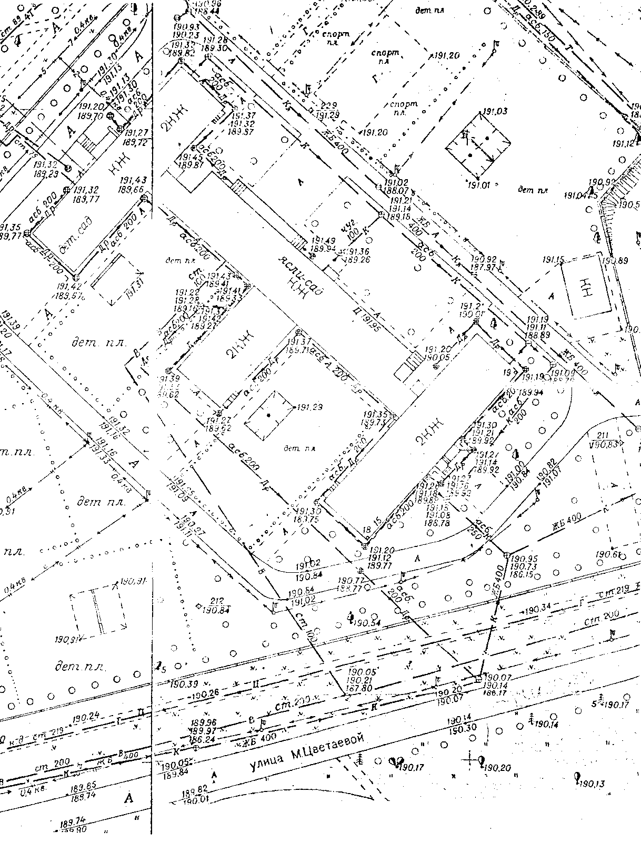

Каждая из сторон несет ответственность за техническое состояние и эксплуатацию находящихся в его ведении водопроводных сетей и систем водоснабжения.
Подача питьевой воды производится непрерывно, кроме случаев, оговоренных договором.
«Водоснабжающая организация» имеет право, предварительно предупредив потребителя, прекратить полностью или частично подачу ему питьевой воды в случаях невыполнения Абонентом обязательств, предусмотренных договором ___________ от «___»________________ г.
Предприятие - Абонент приказом назначает ответственного за водопроводное хозяйство предприятия – ____________________________________________________
Телефоны оперативной связи:
А) «Водоснабжающая организация» - 2-15-64
Б) Эксплутационной службы «Абонента» – __________________.

«Водоснабжающая организация»: МУП «ТКП»  Директор МУП «ТКП»  ________________ А.В. Хомутский  М.П. | «Абонент»: _____________________________  должность  __________________ ФИО  М.П.

